密级：秘密
文件编号：D00-000000

东软智能制造云平台

概要设计报告

东软睿道教育信息技术有限公司
(版权所有，翻版必究)

更改履历
序号 | 版本 | 更改时间 | 更改人 | 更改章节 | 状态 | 更改描述
1 | V1.0 | 2018-2-27 | 曹飞宇 |  | 新建
 |  | 2018-3-7 | 汪伟 |  | 新建
状态：新建、增加、修改、删除。

目录
1 引言 1
1.1 编制目的 1
1.2 术语表 1
1.3 参考资料 1
2 总体设计 1
2.1 软件体系结构 1
2.2 系统技术构架 1
2.2.1 前端技术架构 1
2.2.2 后端技术架构 1
2.3 系统开发环境 2
3 系统设计 2
3.1 前端页面设计 2
3.1.1 简介 2
3.1.2 公共代码封装 2
3.2 后端代码设计 2
3.2.1 公共代码设计 2
3.2.2 产品管理 3
3.2.3 设备管理 5
3.2.4 产品计划管理 7
3.2.5 生产调度管理 9
4 代码结构 12
4.1 主要包的功能说明 12
4.2 主要功能类说明 12
5 代码说明 13
5.1 前端接口类 13
5.2 查询代码 14
5.3 添加、修改数据 14
5.4 删除数据 14
5.5 上传文件 14
6 其他说明 15

引言

编制目的
为开发人员提供明确的需求方案、流程设计、数据库设计、包及类结构时间，以明确开发思想。

术语表

词汇名称 | 词汇含义 | 备注

参考资料

总体设计

软件体系结构

系统技术构架

前端技术架构
RequireJs + Jquery + ArtTemplate + BootStrap

后端技术架构
Springmvc4.0 + mybatis + mysql

系统开发环境
Windows

系统设计

前端页面设计

简介
本系统前端架构采用RequireJs作为模块化工具，Jquery作为整体逻辑显示框架，ArtTemplate作为模板渲染工具，bootStrap 3.0作为Ui框架，另外使用gulp作为项目构建工具在node环境下进行开发、测试以及发布。CSS部分使用Less作为预处理工具。

公共代码封装
本系统前端模块公共代码被统一封装至Common.js中，主要包括ajax封装、数据处理方法封装、ArtTemplate封装、文件上传封装、页面整体框架封装、分页模块封装、对话框、确认框、提示框封装。
业务模块加载统一由main.js处理，开发中只需要在对应业务模块目录下新建同名业务模块html、js、less文件即可实现页面渲染。

后端代码设计

公共代码设计

功能说明
工具类所在包com.neuedu.tools提供一些系统的工具类使用
包括json转换、文件上传、生成序列号、获取系统配置等
类名 | 功能
ConfigUtil | 取配置文件内容
FileDownloadUtil | 文件下载
FileUploadUtil | 文件上传
JacksonUtil | JSON字符处理
LogImhic | LOG4J日志
MD5Util | 字符串MD5加密
PrimaryGenerater | 生产序列号
StringUtil | 字符串工具

类图
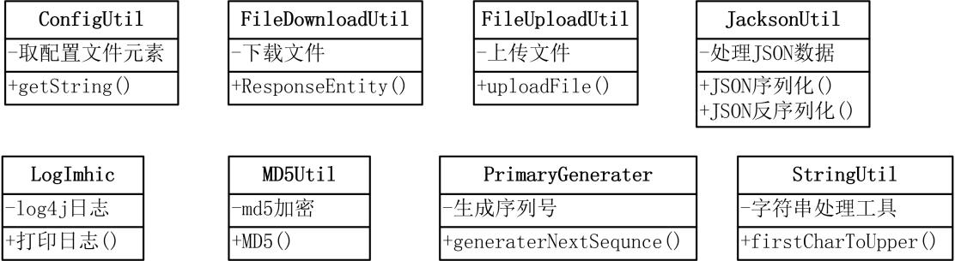

产品管理

功能说明
实现产品的图片上传、添加、修改、删除，查询列表功能

业务流程图
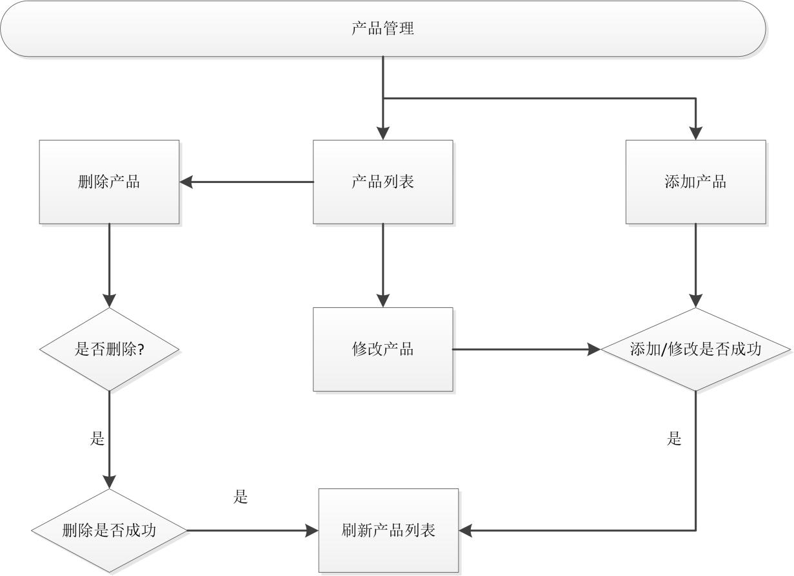

类图
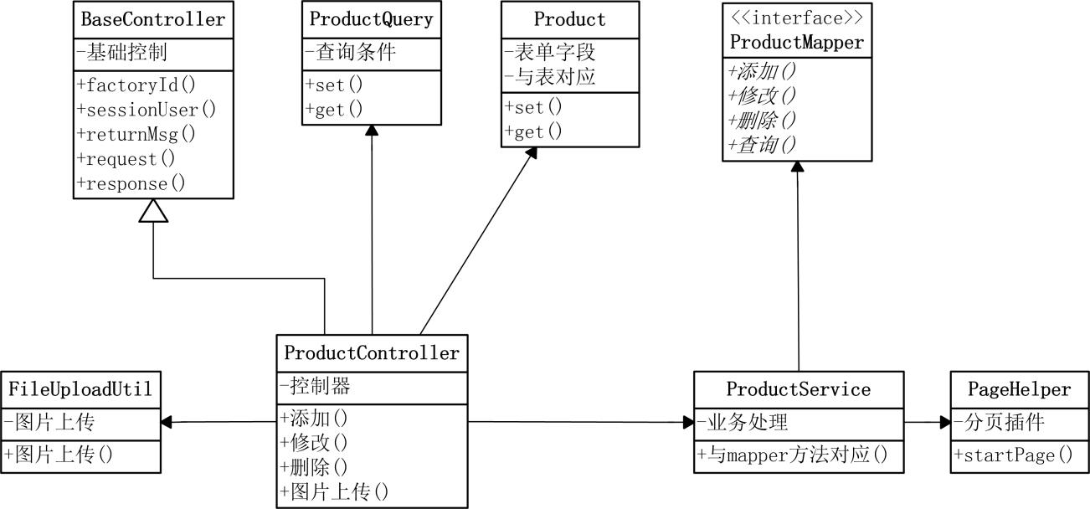

时序图
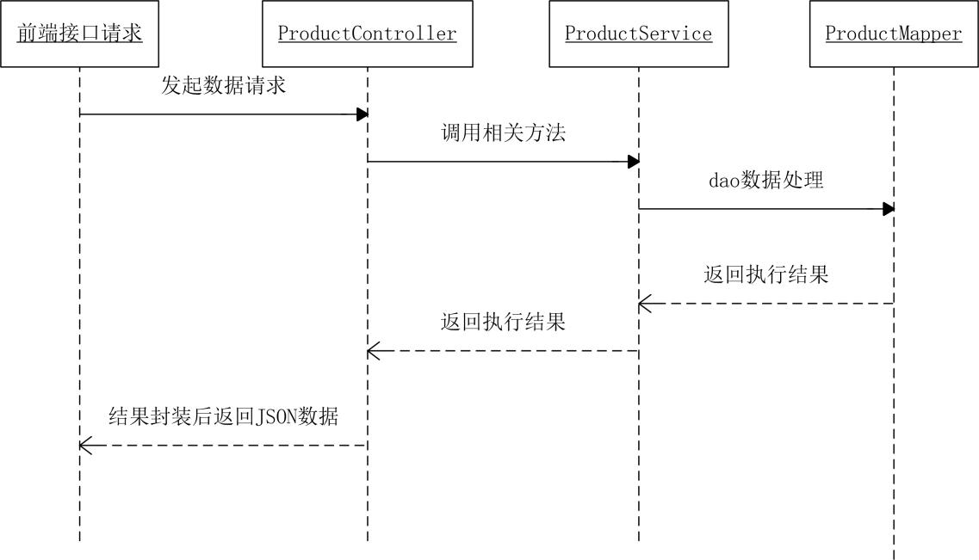

相关数据表
T_product表
Field | Type | Comment
id | int(11) NOT NULL | ID标识
flag | int(11) NULL | 有效标识 0：有效 1：无效
create_time | datetime NULL | 创建时间
create_userid | int(11) NULL | 创建人ID
update_time | datetime NULL | 修改时间
update_userid | int(11) NULL | 修改人ID
product_num | varchar(200) NOT NULL | 产品编号
product_name | varchar(300) NOT NULL | 产品名称
product_img_url | varchar(300) NULL | 产品图片所在目录
factory_id | int(11) NOT NULL | 工厂ID

设备管理

功能说明
实现设备的图片上传、添加、修改、删除，查询列表功能

业务流程图
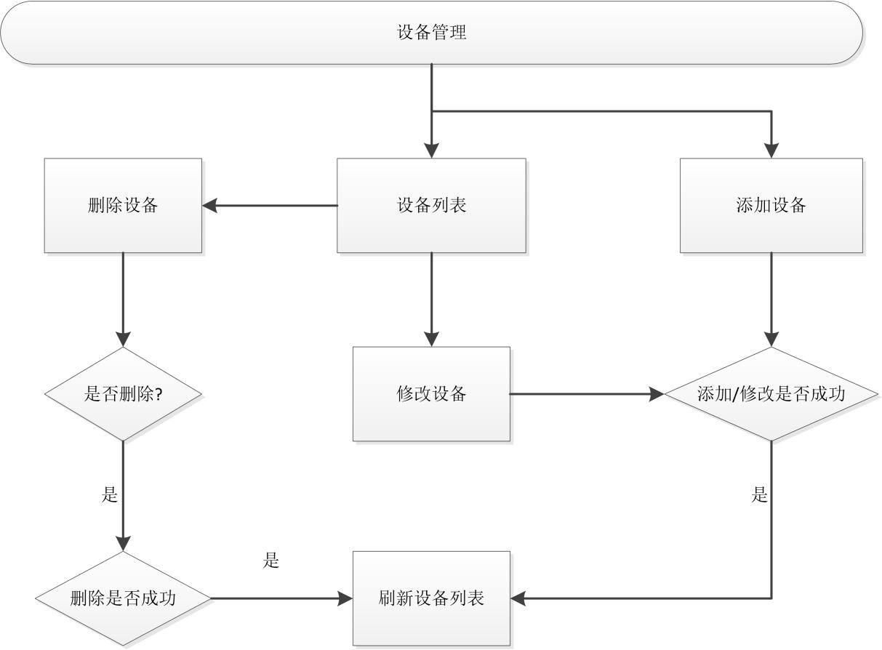

类图
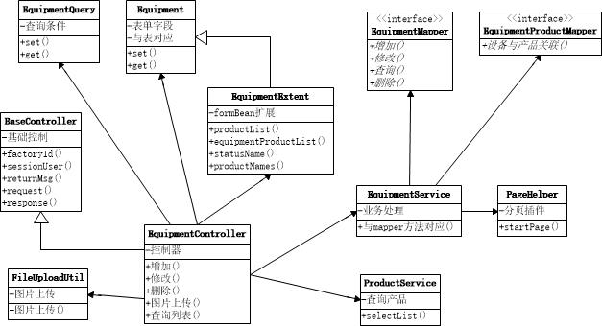

时序图
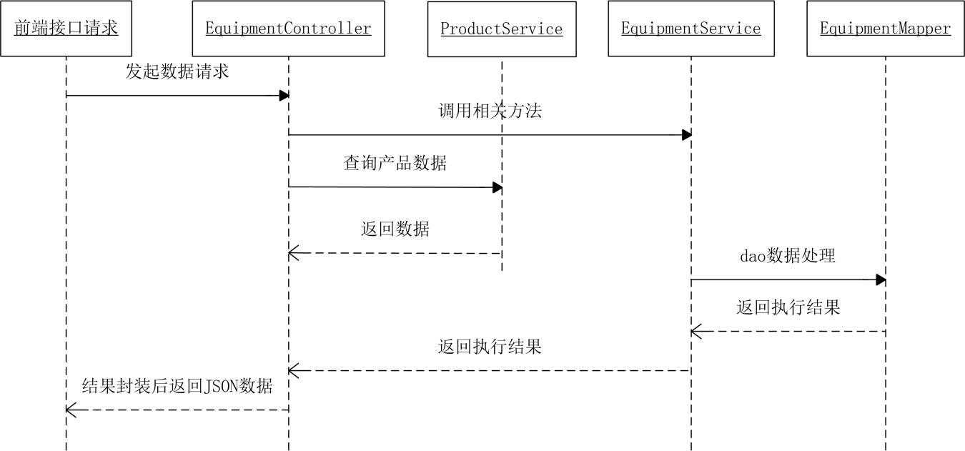

相关数据表
Field | Type | Comment
id | int(11) NOT NULL | ID标识
flag | int(11) NULL | 有效标识 0：有效 1：失效
create_time | datetime NULL | 创建时间
create_userid | int(11) NULL | 创建人ID
update_time | datetime NULL | 修改时间
update_userid | int(11) NULL | 修改人ID
equipment_seq | varchar(200) NOT NULL | 设备序号
equipment_name | varchar(300) NULL | 设备名称
equipment_img_url | varchar(300) NULL | 设备图片
equipment_status | int(11) NULL | 设备状态 10：启用 20：停用 30：故障
factory_id | int(11) NOT NULL | 工厂ID

产品计划管理

功能说明
实现产品计划的添加、修改、删除，查询列表功能

业务流程图
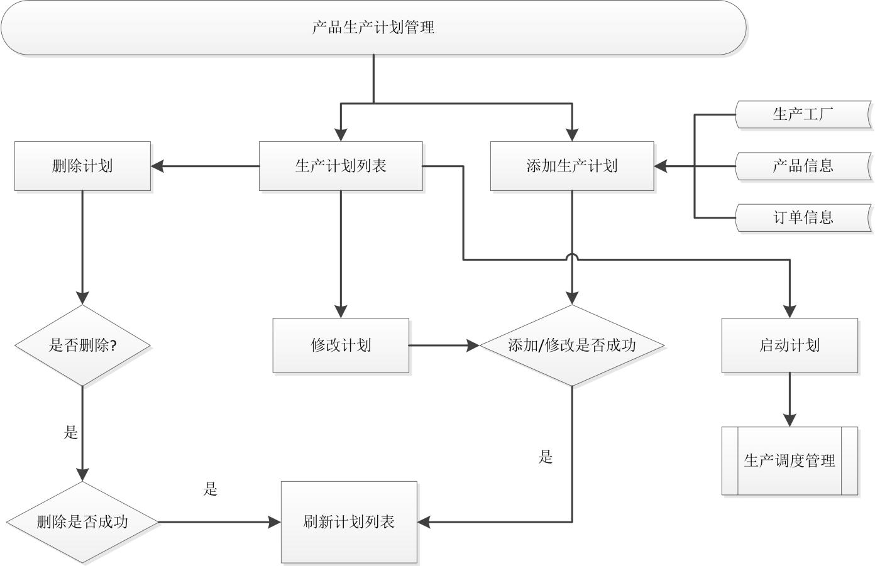

类图
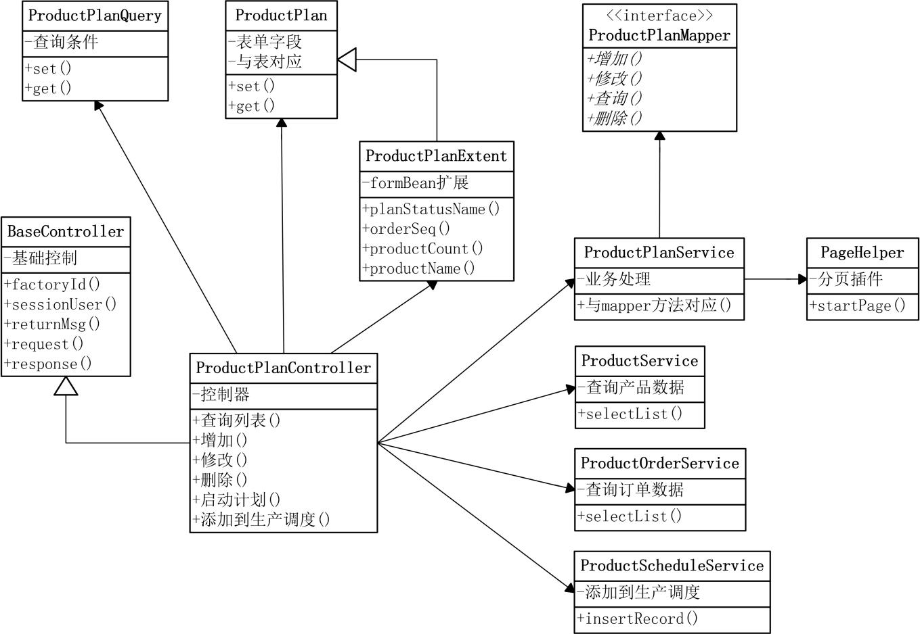

时序图
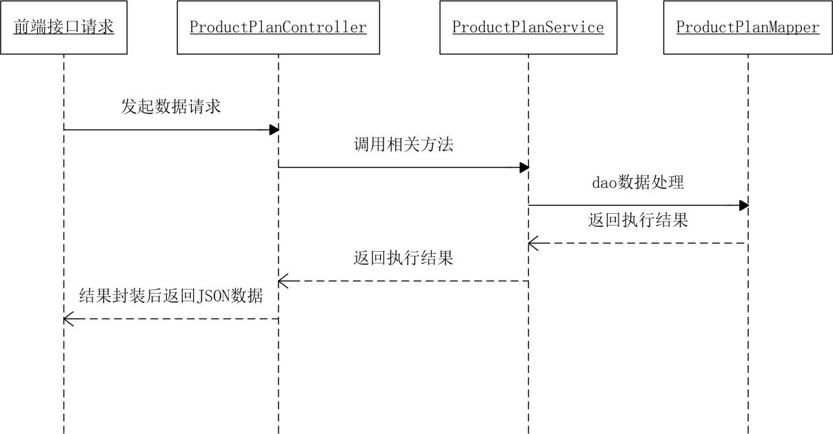

相关数据表
Field | Type | Comment
id | int(11) NOT NULL | ID标识
flag | int(11) NULL | 有效标识 0：有效 1：无效
create_time | datetime NULL | 创建时间
create_userid | int(11) NULL | 创建人ID
update_time | datetime NULL | 修改时间
update_userid | int(11) NULL | 修改人ID
plan_seq | varchar(200) NULL | 计划编号
order_id | int(11) NOT NULL | 订单ID
product_id | int(11) NOT NULL | 产品ID
plan_count | int(11) NULL | 计划数量
delivery_date | date NULL | 交货日期
plan_start_date | date NULL | 计划开始日期
plan_end_date | date NULL | 计划结束日期
plan_status | int(11) NULL | 计划状态 10：未启动 20：已启动 30：已完成
factory_id | int(11) NOT NULL | 工厂ID

生产调度管理

功能说明
实现生产调度的添加、修改、删除，查询列表功能

业务流程图
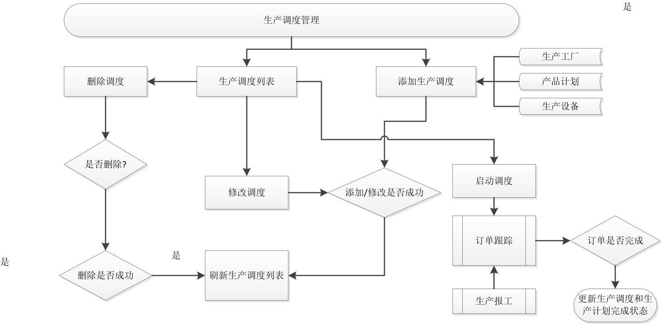

类图
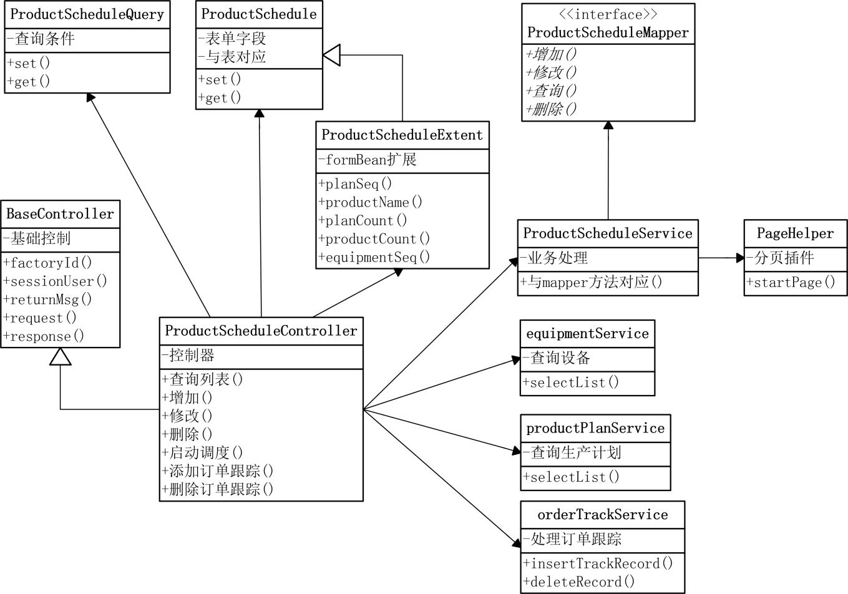

时序图
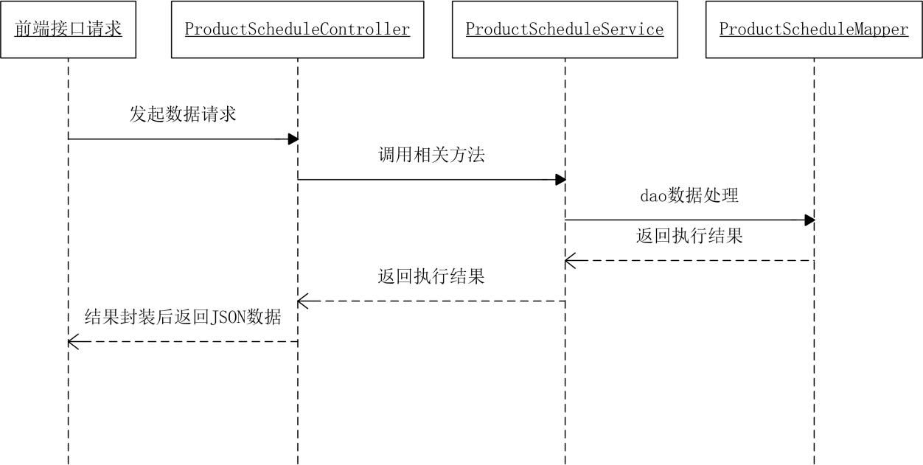

相关数据表
Field | Type | Comment
id | int(11) NOT NULL | ID标识
flag | int(11) NULL | 有效标识 0：有效 1：无效
create_time | datetime NULL | 创建时间
create_userid | int(11) NULL | 创建人ID
update_time | datetime NULL | 修改时间
update_userid | int(11) NULL | 修改人ID
schedule_seq | varchar(200) NULL | 工单编号
schedule_count | int(11) NULL | 工单数量
schedule_status | int(11) NOT NULL | 工单状态 10：未开始 20：生产中 30：已完成
plan_id | int(11) NOT NULL | 计划ID
product_id | int(11) NOT NULL | 产品ID
equipment_id | int(11) NOT NULL | 设备ID
start_date | date NULL | 开始日期
end_date | date NULL | 结束日期
factory_id | int(11) NOT NULL | 工厂ID

代码结构
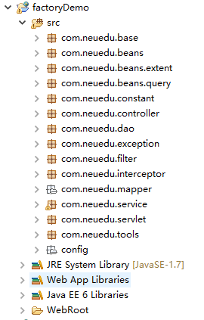

主要包的功能说明
base包中放置一些基础的功能类
extent包中的类继承beans包中实体bean用于扩展查询使用
query包中的类是查询时使用包括定义一些基本的查询条件和分页信息
constant包的中类定义一些常量类，如状态值的说明
tools包中定义一些工具类
config为配置文件所在目录

主要功能类说明
BaseController控制器父类主要设置当前用户与工厂id
BaseQuery查询query的父类主要设置分页数据
PageObject前端页面接口类
ConfigUtil 读取baseconfig.properties文件内容
FileUploadUtil 文件上传
JacksonUtil json转换
PrimaryGenerater 生成序列号

代码说明

前端接口类
com.neuedu.base.PageObject
主要定义一些前端接口数据以Map方式实现最终生成一组json数据
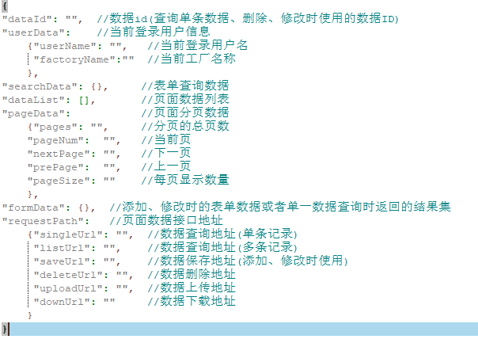

查询代码
查询时的条件要全部在query对象中定义，query对象会继承BaseQuery用于分页查询
前端要将查询的表单内容封装成一组json字符串提交到后台用query对象接收，
数据不能为空，如果查询条件为空要提交一个空的json对象”{}”
Service以query对象为查询条件进行分页或不分页查询
返回前台如果是多条记录就放到PageObject中的dataList中
如果只是查询是单条件记录可以放到PageObject中的formData中主要是编辑时使用,最后将PageObject对象转成json格式返回前端

添加、修改数据
前端将表单数据封装成json提交到后端以后用bean对象接收，调用Service方法以后
判断id是否为空，如果为空就执行添加操作，否则执行修改操作,将结果返回前端
json格式为{“status”:””,”msg”:””}

删除数据
前端将要删除的数据id封装成json格式{“id”:””}提交到后端，用bean对象接收调用Service删 除方法，将删除结果返回前端
json格式为{“status”:””,”msg”:””}

上传文件
上传文件使用com.neuedu.tools.FileUploadUtil类
前端异步提交以后调用此方法并将文件保存的地址返回到前端
json格式为{“status”:””,”msg”:”文件相对地址”}

其他说明
1、目前后端代码只接收post方式提交的数据，并将json对象转为json字符串提交
2、在拦截器com.neuedu.interceptor.HandlerInterceptorAdapter中做了模拟登录的操作并使用了session方式，后期需要更改实现方式，比如用cookie
3、用户登录后并设置工厂id，所有操作基本条件最是以工厂ID为基础

